基隆市立中山高中109學年度第1學期 高二公民與社會第2次段考試題(三民版第三冊第3-4課)
班級： 高二忠、二仁 座號：______ 姓名：__________
一、單選題(共66分,每題2分)
1. ( ) 陳董前往某地區旅遊，他注意到當地人的主食樹薯在價格為Px時供不應求，商店與超市會出現大批購買的排隊人潮。請問若以圖形代表當地的樹薯市場，請問其需求線應為何者？ (A)D₁ (B)D₂ (C)D₃ (D)D₄
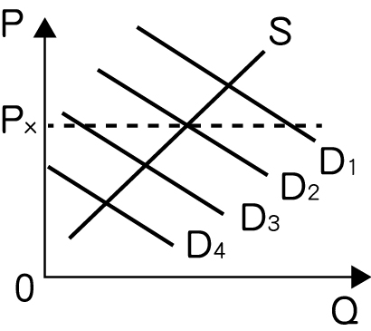
2. ( ) 表格中是皮蛋瘦肉粥市場的部分供需情形，請問下列相關敘述何者正確？ (A)當市場均衡時，均衡價格為60元 (B)當價格為80元時，會過剩5萬碗 (C)40元的價格會有7萬碗超額需求 (D)若價格為50元，交易量為6萬碗
3. ( ) 戴維斯先生想要購屋置產，他看中意的房子開價850萬元，但是他心中打算出的價錢不超過750萬元，最後因為賣房子的人急需用錢，以720萬元成交。請問戴維斯先生買房的消費者剩餘為多少萬元？ (A)30 (B)80 (C)100 (D)130
4. ( ) 臺北電腦應用展的看展人潮上看60萬人，各家廠商無不使出渾身解數刺激買氣，有業者甚至推出筆記型電腦降價1.6萬元的優惠。請問當電腦供需出現下列何種變動時，最可能會出現降價？ (A)供給增加、需求減少 (B)供給減少、需求增加 (C)供給需求都增加 (D)供給需求都減少
5. ( ) 寒流來襲，玫瑰農的花園出現不開花、花朵凍爛的情況，恐面臨損失慘重的困境。請問上述事件對玫瑰花市場的影響，可用下列哪個圖形加以代表？
(A)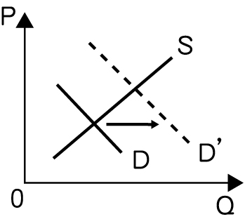 (B)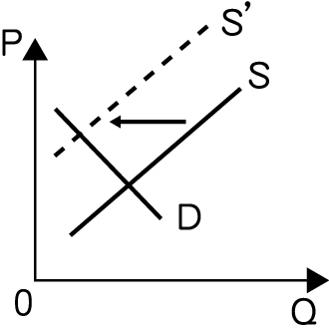 (C)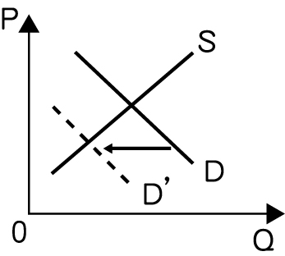 (D)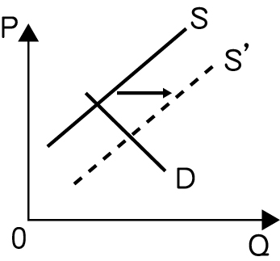
6. ( ) 圖中為某產品市場供需的樣貌，請問下列各事件何者與圖中最為相符？ (A)臺北珠寶大展，貴婦消費力創下新高 (B)新禽流感威脅，華東地區禽鳥乏人問津 (C)天津大爆炸，周遭房屋急於求售的數量大增 (D)故宮推出持學生證免費的優惠，帶來學生人潮
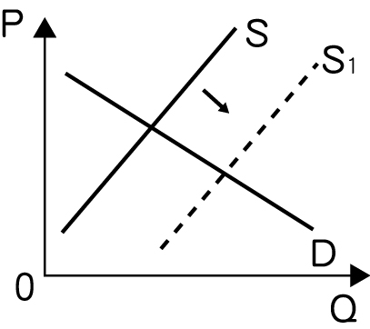
7. ( ) 自從手機可以上網後，手機應用軟體的供給和需求也持續增加，請問這對手機應用軟體市場會產生何種影響？ (A)價格上漲 (B)價格下跌 (C)銷量增加 (D)銷量減少
8. ( ) 阿北提供第1箱蘋果的成本為800元、第2箱為1,000元、第3箱為1,500元，假設市場均衡價格為每箱2,000元，則他提供3箱蘋果的生產者剩餘為多少元？ (A)2,000 (B)2,700 (C)3,300 (D)5,000
9. ( ) 下列關於市場均衡的意義，何者正確？ (A)不會有消費者覺得產品太貴或買不起 (B)生產者剩餘與消費者剩餘的差達到最大 (C)即使供需改變，均衡價量也都不再變動 (D)市場均衡價格下，供給量將等於需求量
10. ( ) 圖形代表臺灣的電影市場供需，當市場均衡時，消費者剩餘及生產者剩餘分別是圖中的哪些區塊？ (A)F；I (B)F；I + L (C)F + I；L (D)F + I；L + M
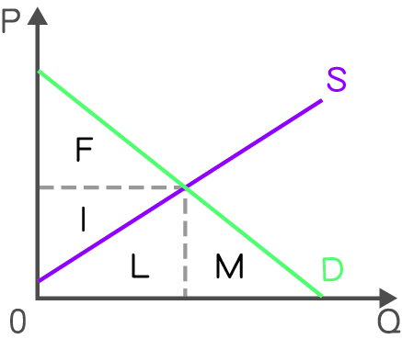
11. ( ) 下列關於市場均衡的意義，何者正確？ (A)不會有消費者覺得產品太貴或買不起 (B)生產者剩餘與消費者剩餘的差達到最大 (C)即使供需改變，均衡價量也都不再變動 (D)市場均衡價格下，供給量將等於需求量
12. ( ) 當市場上只有幾家廠商時，若其中一家廠商想要漲價，對它而言，「推動聯合漲價」相較於「自己漲價」，有什麼優點？ (A)可以避免市場需求量減少 (B)可帶動增產，發揮規模經濟 (C)可減少自身市占率下滑的可能 (D)決定漲幅時，可以有更多自主性
13. ( ) 下列是有關政府管制市場量價的敘述。在有效管制下，以下何者正確？ (A)政府干預市場之目的在更有效的應用生產資源，以提高經濟效率 (B)數量管制將影響生產者與消費者，並進一步降低該國之經濟福利 (C)實施價格上限時，市場交易價格高於均衡價格，造成供過於求的情形 (D)在價格管制下，經由市場機能的運作，市場交易價格將與均衡價格一致
14. ( ) 委內瑞拉政府推動社會主義政策，限定國內商品的售價。若某商品的價格限制如圖中的P_{r}，請問此限制最可能引發什麼情況？ (A)商品在市場上有超額供給 (B)廠商更積極擴廠增產商品 (C)廠商銷量增加，獲利提高 (D)社會出現排隊代買的服務
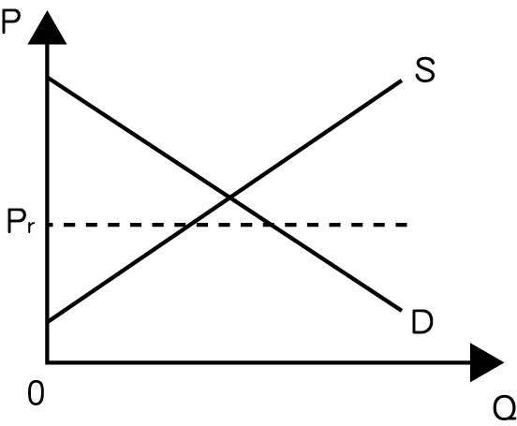
15. ( ) 甲國的卡車市場如圖所示，若該國政府宣布，為了使卡車廠商無後顧之憂，以促進卡車產業發展，卡車價格必須定為P_{F}，請問在新政策之下，卡車市場的經濟福祉為圖中哪些區塊？ (A)TRU (B)CK (C)UK (D)TRUCK
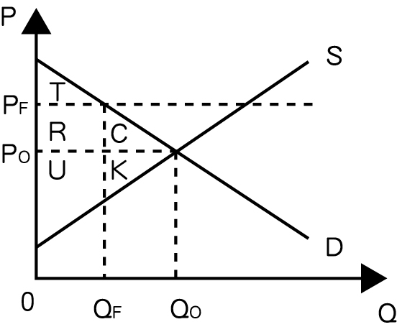
16. ( ) 政府宣布提高稻米的價格下限，此時，若政府所公告的稻米價格高於市場中稻米的「均衡價格」時，會出現什麼現象？ (A)稻米生產停滯 (B)稻米供應短缺 (C)稻米生產過剩 (D)稻米供應均衡
17. ( ) 某國規定人民須購買專用垃圾袋以處理垃圾，否則清潔隊將不予清運，違反或任意傾倒垃圾者，將處以高額罰款。請問某國此措施的最主要動機為何？ (A)刺激民間消費 (B)減緩景氣波動 (C)將外部成本內部化 (D)改善政府財政問題
18. ( ) 若以P代表酒類價格，Q代表酒類交易量，S1、D1為課徵酒類規費前，酒類市場的供給線與需求線，S2、D2為課徵酒類規費後，酒類市場的供給線與需求線。根據題文內容，在偏好不變下，有關課徵酒類規費，對酒類市場供給或需求的影響，下列何者正確？
(A)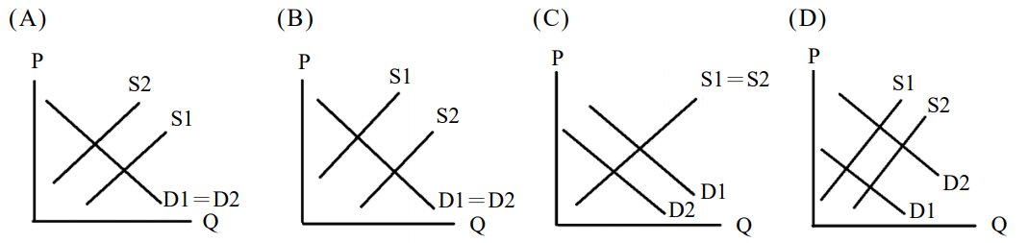 (B) (C) (D)
19. ( ) 國際油價「跌跌不休」，不少人額手稱幸，認為此趨勢將刺激全球景氣升溫。不過，高度仰賴石油外銷的伊朗和俄羅斯已感受到龐大壓力，而環保人士也擔憂綠能的使用與投資將大受阻礙。從供需的角度來看，下列何種促成國際油價下跌的因素與其他三者相異？ (A)中國的經濟成長減速，歐洲則復甦緩慢 (B)美國頁岩油業者開採更多石油供應市場 (C)中東的石油輸出國組織決定維持高產量 (D)產油國利比亞在內戰後的生產活動復原快速
20. ( ) 由於小麥是生質燃料與麵粉的原料，因此生質燃料的推廣及氣候異常，可能導致全球缺糧。上述情形對臺灣的麵粉市場最可能造成的影響為何？ (A)均衡數量增加、均衡價格上升 (B)均衡數量減少、均衡價格上升 (C)均衡數量不一定、均衡價格上升 (D)均衡數量不一定、均衡價格下降
21. ( ) 現在愈來愈多的人會透過網路買賣衣服，請問如果這個趨勢持續發展，網路衣服拍賣市場的供需圖較可能發生何種變化（S1、D1代表變動後的供需）？
(A)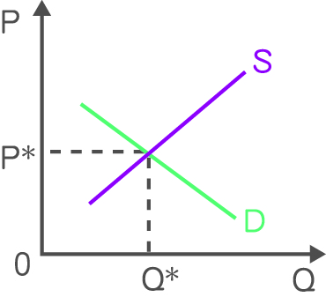 (B)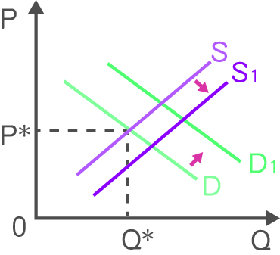 (C)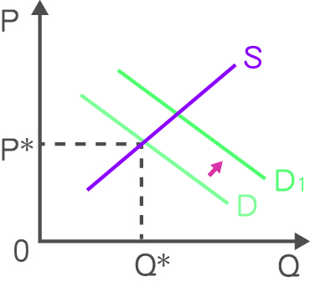 (D)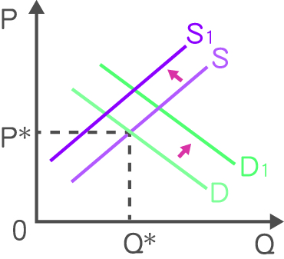
22. ( ) 由於小麥是生質燃料與麵粉的原料，因此生質燃料的推廣及氣候異常，可能導致全球缺糧。上述情形對臺灣的麵粉市場最可能造成的影響為何？ (A)均衡數量增加、均衡價格上升 (B)均衡數量減少、均衡價格上升 (C)均衡數量不一定、均衡價格上升 (D)均衡數量不一定、均衡價格下降
23. ( ) 小華存了5,000元打算買一把烏克麗麗，未料遇到店家舉行促銷，烏克麗麗只要價4,000元，讓他直呼賺到了。請問經濟學如何稱呼小華這種「賺到了」的感覺？ (A)機會成本 (B)經濟福祉 (C)消費者剩餘 (D)生產者剩餘
24. ( ) 2018年，消息傳出多家衛生紙廠商將漲價10-30%，以反映國際紙漿漲價的成本；有人質疑廠商一起漲價，可能有違反《公平交易法》的聯合行為。若從經濟學來看，政府如何因應最有助於經濟福祉？ (A)廠商之間的聯合行為將破壞市場競爭，此時政府介入有助於提升經濟福祉 (B)政府依法禁止聯合行為雖能促進公平，但廠商的利益受損，經濟福祉減少 (C)即使無聯合行為，政府仍應限制漲幅，以提升消費者剩餘，增進經濟福祉 (D)若廠商無聯合行為，則衛生紙漲價代表供需失衡，政府應該實施價格上限
25. ( ) 最近齊美股份有限公司高層決策要進行以下一連串提升業績的行為，哪個行為是《公平交易法》所禁止的？ (A)與同業有達公司約好不要削價競爭，以維持市場秩序 (B)拉高產品售價，以願付價格較高的客群作為銷售對象 (C)對於工作績效不佳的員工進行裁員，以減少人事成本 (D)邀請同業一起來贊助與產業相關的基礎科學研究活動
26. ( ) 請問下列何種情形最可能是「價格跟隨行為」？ (A)某觀光區因為近年觀光人潮眾多，多家臭豆腐店紛紛漲價 (B)某地區只有四家天然氣業者，某日公告預計同步漲價3% (C)某國的三大航空公司之一漲價，同業評估利弊後決定跟進 (D)疫情阻礙零組件供貨，幾家工具機大廠選擇漲價反映成本
27. ( ) 我國的健保制度為了撙節支出，有著嚴格的藥價定期檢討調整制度，優點是替全民健保省下可觀的藥費支出，缺點是產生長遠的用藥品質隱憂。在2019年爆發憂鬱症常用藥「百憂解」停止供貨，全面退出臺灣市場；緊接著美商默沙東藥廠也發出聲明，基於成本考量，治療格蘭氏陰性菌的抗生素老藥泰寧注射劑也停止供應非合約院所。請問上述知名藥品退出我國市場的原因最可能為何？ (A)管制下的藥價低於廠商的願售價格 (B)管制下的藥價高於廠商的願售價格 (C)管制下的藥價低於消費者的願付價格 (D)管制下的藥價高於消費者的願付價格
28. ( ) 委內瑞拉政府為照顧民生需求，設定了麵粉等基本物資的價格上限。請問有關委內瑞拉對麵粉採取的措施所造成的影響，下列敘述何者正確？ (A)引起民眾搶購麵粉，提高交易量 (B)使消費者都能買到便宜的麵粉 (C)提高麵粉市場中買賣雙方的福祉 (D)導致國內麵粉業者的利潤下滑
29. ( ) 下列何種產品的價格變動「不是」因為供給或需求改變所引起的？ (A)國際紙漿缺貨，引起面紙價格上揚 (B)汽車業技術創新，促使汽車價格下跌 (C)傳聞稻米遭到污染，導致麵條價格上漲 (D)政府限制補習班的收費，使補習價格下跌
30. ( ) 某國政府為避免虱目魚太便宜而影響養殖業者的生計與生產意願，規定每尾虱目魚的價格不得低於400元。假設目前虱目魚價格為每尾250元，在其他條件不變的情況下，此措施實施後必定會對虱目魚市場造成什麼影響？ (A)消費者剩餘減少 (B)生產者剩餘增加 (C)生產者剩餘減少 (D)消費者剩餘增加
31. ( ) 據報載，根據紐西蘭科學家的研究，牛羊等家畜打嗝或放屁所釋放的甲烷會造成全球暖化問題。為減緩甲烷排放量，該國科學家積極研發可以抑制家畜打嗝且對家畜無害的藥物或食物。假若畜牧業者可以免費的方式取得該藥並且成功地讓國內所有家畜解決打嗝的問題。從經濟學的角度出發，請問家畜服用新藥對於畜牧業生產面的廠商成本線與社會成本線將造成何種影響？ (A)廠商成本線上移，接近社會成本線 (B)廠商成本線下移，接近社會成本線 (C)社會成本線下移，接近廠商成本線 (D)社會成本線上移，接近廠商成本線
32. ( ) 某國爆發新型呼吸道傳染病，醫療專家表示，人們只要戴上口罩，就能大幅降低遭受疾病感染的風險；消息一出，民眾紛紛搶購口罩，使其價格應聲大漲。該國政府為了確保更多民眾戴口罩防疫，緊急規定口罩價格恢復至漲價前的水準。請問該國政府若要改善民眾「買得起卻買不到口罩」，則推出何種配套措施較為適當？ (A)對口罩廠商提供補貼，降低其生產成本 (B)對口罩課徵皮古稅，使外部成本內部化 (C)呼籲民眾不要恐慌，平日外出不戴口罩 (D)要求口罩廠商補足短缺，對不從者開罰
33. ( ) 下列何種情況具有外部成本？ (A)亞當‧斯密完成《國富論》 (B)染整工廠排放污水，污染河川 (C)自家庭園遍植花木，引來隔壁養蜂戶蜜蜂採蜜 (D)以聖誕燈飾裝飾圍籬，過往行人都能駐足觀賞

二、多選題(共20分,每題2分)
34. ( ) 圖為某國汽油市場的供需圖形，根據圖中內容，下列何者正確？ (A)政府限制油價應低於圖中P₂的水準是「價格下限」 (B)依照市場機能運作，汽油的均衡價格與均衡數量為P₁與Q₁ (C)政府將油價限制在圖形中P₂的水準是為了保護汽油供應商 (D)政府將油價限制在圖形中P₂的水準時，供給量為Q₃，需求量為Q₂ (E)ab表示供不應求情形的差額，會產生搶購、排隊、黑市等社會現象
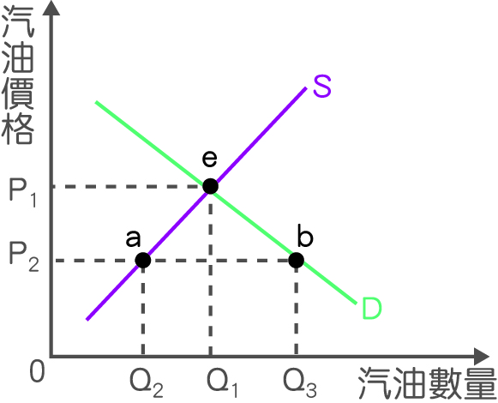
35. ( ) 請問下列哪些情形，會造成產品常常出現排隊人潮？ (A)政府實施價格下限，抬高產品價格 (B)政府實施價格上限，壓低產品價格 (C)政府規定廠商不可以聯手提高價格 (D)產品需求增加，但價格仍維持不變 (E)產品供給增加，但價格仍維持不變
36. ( ) 不愛讀書的黃姓電爐師傅在鑄造廠上班超過25年，月薪平均10萬，是他之前卡車地磅工作的5倍。不過，工作環境高溫又危險，讓他身上布滿200多處大小燙疤。他說，每個人適合吃的飯都不一樣，而這份工作「有心就不難」，適合他這種與讀書絕緣的人。根據上述，下列何者正確？ (A)工作環境既高溫又危險，電爐師傅的供給因而不多 (B)在市場機能之下，缺人應徵的工作薪資通常會上漲 (C)若引進更安全的鑄造設備，電爐師傅薪資可能下降 (D)不論學歷高低，都能根據比較利益參與分工來獲益 (E)若電爐師傅的薪水持續上漲，黃師傅的工時也會不斷增加
37. ( ) 某遊樂園出借場地給業者舉辦彩色派對活動，因規劃不周導致玉米色粉發生粉塵爆炸，造成重大傷亡。該遊樂園將設施出借業者辦理活動時，未向主管機關交通部觀光局提出申請，已屬明顯違規。為此，各地方政府宣布暫時停止所有粉塵相關休閒娛樂活動。政府禁止與粉塵相關的娛樂活動後，玉米色粉市場也將受影響而發生變化。在僅有需求或供給發生改變的情況，下列哪些為該市場可能發生的變化？ (A)供給增加、價格上升 (B)供給減少、數量下降 (C)需求增加、價格上升 (D)需求減少、價格下跌 (E)需求減少、數量下降
38. ( ) 隨著新冠肺炎疫情蔓延，股票市場上不少投資人預測，在未來的一段時間內許多公司會面臨虧損，從而使臺灣多檔上市公司的股價下跌、成交量創新高。若從前述價量變化來判斷，那些公司在臺灣股市的供需可能出現何種變化？ (A)需求左移，供給右移，且前者移動幅度等於後者 (B)需求右移，供給右移，且後者移動幅度大於前者 (C)需求左移，供給右移，且前者移動幅度大於後者 (D)需求左移，供給右移，且後者移動幅度大於前者 (E)需求左移，供給左移，且前者移動幅度大於後者
39. ( ) 某項消費行為的研究發現：人們通常會將貝果與起司搭配在一起食用。而麵粉是貝果的原料，牛奶則是起司的原料。根據上述資訊及相關公民知識，可推論出下列何種因果關係？ (A)麵粉價格下降，會使起司價格下降 (B)麵粉價格上升，會使起司價格下降 (C)麵粉價格上升，會使貝果價格上升 (D)牛奶價格下降，會使起司價格上升 (E)牛奶價格下降，會使貝果價格下降
40. ( ) 在新冠肺炎疫情的衝擊下，許多民眾不再出門逛街、聚餐、旅遊、看電影。於此同時，多個主要產油國因為協商破局，並未減產，沙烏地阿拉伯、阿拉伯聯合大公國等國家甚至宣布擴大增產石油。在其他條件不變的情況下，可確定上述事件將對全球石油市場造成哪些影響？ (A)供給增加 (B)需求減少 (C)均衡數量減少 (D)均衡數量增加 (E)均衡價格下跌
41. ( ) 有一段報導指出：「2018年年初，強勁寒流使雲嘉南沿海連日陷入低溫，虱目魚養殖魚塭接連傳出災情，大批虱目魚被凍得非死即傷，虱目魚的價格下跌。」請問「大批虱目魚遭受寒害」對供需產生何種影響時，可能導致「虱目魚價格下跌」？ (A)虱目魚供給減少，但需求增加 (B)虱目魚需求減少，但供給增加的幅度更大 (C)虱目魚供給增加，但需求減少的幅度更大 (D)虱目魚供給增加的幅度大於需求增加的幅度 (E)虱目魚供給減少的幅度大於需求減少的幅度
42. ( ) 某地區有四家瓦斯業者，近期紛紛調漲瓦斯價格，請問哪些是漲價的可能原因？ (A)瓦斯市場的消費者人數增加 (B)瓦斯供應的技術有重大突破 (C)瓦斯業者約定聯合調漲價格 (D)愈來愈多店家改用電力爐具 (E)瓦斯的原料天然氣進口中斷
43. ( ) 我們購買手搖杯飲料時，常使用塑膠製的杯子、吸管、袋子等，進而造成大量海洋廢棄物，產生外部成本。若依此推斷，當手搖飲市場達到均衡時，下列哪些說法正確？ (A)消費者買手搖飲的願付價格低於外部成本 (B)廠商不需要負擔外部成本，導致供給太少 (C)廠商供應手搖飲的社會成本高於私人成本 (D)對手搖飲課徵皮古稅可使外部成本內部化 (E)廠商供應手搖飲的願售價格高於外部成本

三、題組題(共14分,每題2分)
● 房價高漲是許多國家的一大民怨來源，當民眾（特別是初入社會的年輕人）買不起房子時，除了繼續住在原生家庭之外，也可能成為租屋族，此時房租又成了生活的一大負擔。為了滿足民眾住的需求，不少城市的政府會對租屋市場進行管制，像是制定房租「天花板」、限制房租每年的漲幅、規範房東驅逐房客的理由等。
(44) ( ) 請問若政府對房租設定遠低於市場租金行情的「天花板」，對於租屋族可能造成什麼影響？ (A)租屋族對於出租宅的願付價格提高 (B)有些租屋族會租下不只一間房屋 (C)所有租屋族都能居住便宜的出租宅 (D)租屋族會更頻繁地轉換居住地點
(45) ( ) 請問若政府對房租設定遠低於市場租金行情的「天花板」，對於房東可能造成什麼影響？ (A)房東加強裝修房屋來吸引房客，彌補租金受限的損失 (B)房東若遇到房客退租，可能趁機收回房屋，不再出租 (C)房東釋出更多出租宅到市場上，以增加自身租金收入 (D)房東居於弱勢，若要出租空房，必須更費力才能成交
● 有「○國星巴克」之稱的瑞○咖啡上市後，以「小藍杯」低價格卻有不遜於星巴克咖啡的品質為號召做廣告，被吹捧為打敗星巴克的○國奇蹟。然而瑞○咖啡在2020年突然戲劇性地承認過往的優良業績是造假的，實際上因為走低價路線，訂價低於成本，所以出現＊＊＊的狀況，賣一杯賠一杯。消息傳出後公司股價崩跌，消費者擔心瑞○咖啡倒閉，紛紛搶兌預購的咖啡券，造成各地門市爆單，連列印發票的紙張都用盡。
(46) ( ) 請問畫線處是利用哪個經濟學概念？ (A)以低價方式讓消費者感到物超所值，所以是運用需求法則 (B)與原市占率高的咖啡展開價格戰較量，故為根據比較利益 (C)不計成本地搶攻市占率，所以是採用供給來法則拓展商機 (D)以低價讓消費者有賺到的感覺並可預購，是提高經濟福祉
(47) ( ) 文中「出現＊＊＊的狀況」的星號處可填入何詞？(甲)供不應求(乙)蜂擁搶購(丙)供過於求(丁)超額需求。 (A)甲乙丙 (B)甲丙丁 (C)甲乙丁 (D)乙丙丁
● 2020年，《溫室氣體減量及管理法》實施邁入第5年，但減碳成效不彰。根據政府資料，製造部門排放的溫室氣體占我國總量的一半以上，住商部門也占20%，能源部門則占12%，但這三大來源卻幾乎沒有減碳。環保署長接受立委質詢時承諾，年底會提出修法草案，藉由開徵碳費、提供減碳補助等手段，引導企業減碳；同時也會強化行政管制及效率、擴大公民參與等。
環保署表示，碳費預計專款專用，把收到的錢用於投資減碳設備、鼓勵乾淨能源等，以達到減碳目標。至於收費標準，雖然德國的碳定價機制在2021年針對每公噸碳收取25歐元（約新臺幣840元），加拿大則對每公噸碳排放課徵約20加幣（約新臺幣420元）的碳稅，但考量鄰近的亞洲國家費率較低，例如新加坡每公噸只收5新元（約新臺幣100元），我國碳費傾向朝這個方向訂定。此外，由於財政部另有課徵碳稅來減碳的規劃，環保署也會進行協調，以免重複收費。
(48) ( ) 請問關於我國政府規劃的碳稅、碳費，下列說明何者正確？ (A)碳稅及碳費都屬於皮古稅 (B)碳稅及碳費都不屬於皮古稅 (C)碳稅屬於皮古稅，碳費則不是 (D)碳費屬於皮古稅，碳稅則不是
(49) ( ) 假如我國修法後制定的碳費標準比照西方國家，使得國內廠商製造產品時必須繳交大筆碳費，請問可能對於國產產品的市場有何影響？ (A)國產產品的供給增加 (B)國產產品有超額供給 (C)國產產品的均衡數量增加 (D)國產產品的均衡價格上漲
(50) ( ) 除了碳費、碳稅之外，專家學者也提出了其他多種不同減碳的政策建議，請問哪個建議是希望「藉由消費者的購物選擇」來促成減碳？ (A)藉由退稅作為誘因，鼓勵企業設置節能設備或是使用再生能源 (B)要求企業在產品包裝上標示從製造到使用、廢棄處理的排碳量 (C)逐步禁止火力發電廠使用溫室氣體排放量較高的生煤及石油焦 (D)設定排碳權總額並建立排碳權市場，讓廠商之間可買賣排碳權

